Летели в тундру гуси.
Спасли гуси Рим от завоевателей или нет? Пусть это остаётся красивым мифом. Хотя доля истины есть в любой легенде. Крупные птицы – гуси и их ближайшие родственники –казарки, вместе с лебедями и многочисленными по видовому разнообразию, утками относятся к отряду Гусеобразных или Пластинчатоклювых.
Как и все водоплавающие птицы - имеют жесткое, густое, плотное оперение. Для защиты от намокания птицы смазывают перья жиром копчиковой железы, поэтому не зря возникла поговорка : «Как с гуся вода». Клюв снабжен поперечными роговыми пластинками, образующими цедильный аппарат. Кормятся гуси как в воде, так и на суше различной растительностью. На земле передвигаются медленно, вразвалку – гусиной походкой.
Гуси, казарки, как и лебеди образуют пары на всю жизнь. Во многих странах они являются символом преданности, любви и дружбы. Яйца насиживает самка, а самец неотлучно находится рядом с гнездом и защищает его от хищников: песцов, поморников и других любителей полакомиться яйцами. Птенцы всегда находятся под пристальной опекой родителей, и даже на зимовку летят в составе полного семейства..
Гуси совершают дальние перелеты. Летят обычно ночью на большой высоте, выстраиваясь клином и постоянно подают контактные звуковые сигналы. В темноте или тумане крики служат еще и эхолокационными сигналами и предупреждают птиц о столкновении с препятствиями.
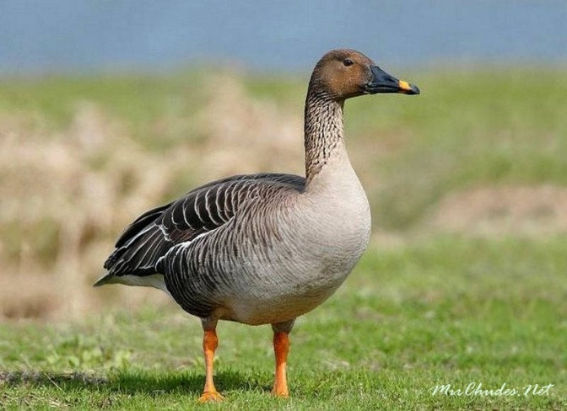
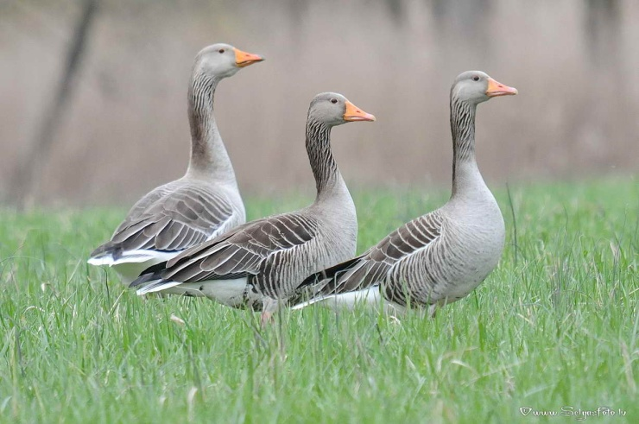
В России зарегистрировано 15 видов гусей и казарок. Вятская орнитофауна представлена десятью мигрирующими видами. В прошлом у нас, возможно, гнездился серый гусь, живущий в настоящее время южнее Кировской области. От других видов гусей отличается более крупными размерами и светло-серой окраской. Клюв и лапы светло-розовые. Серый гусь –родоначальник всех европейских пород домашних гусей: тульских, холмогорских, шадринских и других, сохранивших черты дикого предка.
Наиболее многочисленны во время миграций гуменники. Численность их составляет до 80 процентов от всех пролетных гусей. Общая окраска серовато-бурая, но голова и шея значительно темнее спины. Длинный клюв –черный, с оранжевой перевязью, а лапы оранжево-розовые.
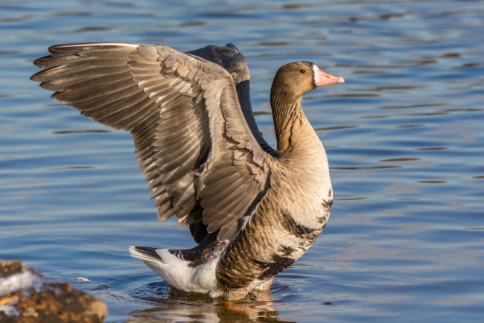
Обычные, но менее многочисленные на пролете - белолобые гуси. Уступают в размерах гуменнику. У взрослых особей на брюхе черные поперечные пятна. Клюв и лапы красно-желтые. Гуменник и белолобый гусь издавна были важнейшими объектами промысловой и спортивной охоты.
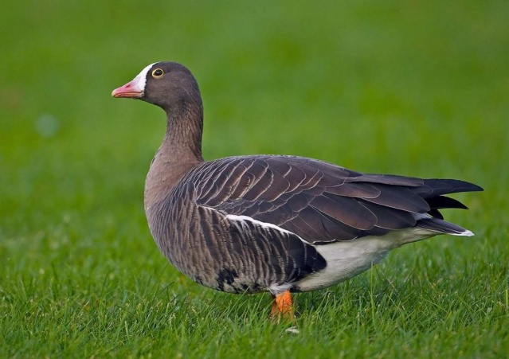
Уменьшенная копия белолобого гуся– пискулька, через наши края летит крайне редко и нерегулярно. В отличие от своего большого собрата имеет более обширное белое пятно на лбу и желтое кольцо вокруг глаза. Голос более высокий и писклявый, чем у белолобого гуся. Пискулька по международной конвенции относится к категории особо угрожаемых видов, занесена в Красные книги – международную и России.
Обитатель северных островов Атлантического океана - короткоклювый гуменник и живущий в Северо-Восточной Сибири и на острове Врангеля -белый гусь в Кировской области, имеют статус залетных видов.
Основная масса гусей, гнездящихся на севере Русской равнины, Западной Сибири, зимует в странах Западной Европы. Весной с зимовок летят вдоль снеговой линии, отклоняясь к юго-востоку и массово пролетают над нашим краем. Осенью же большинство птиц с мест гнездования летят на запад вдоль арктического побережья, и только малая часть следует к южным зимовкам. Гуси распространены почти по всей необъятной территории России (более 17 млн.кв.км)
Несколько интересных видов живут на Востоке страны. Обитающий на Чукотке белошей не только самый редкий гусь, но и по праву самый «морской», так как питается в основном моллюсками и ракообразными, а зимовки проводит в акватории Тихого океана. По югу Сибири и Дальнего Востока гнездится длинношеий и длинноклювый гусь – сухонос – прародитель пород китайских гусей. Высокогорные озера Тувы, Хакасии и Алтая (до 4500 м над уровнем моря) населяет «альпинист» среди гусей- горный. Горные гуси, в отличие от своих наземногнездящихся сородичей, могут откладывать яйца в пустующие гнезда хищных птиц.
Восточные виды гусей зимуют в странах Северной Америки и Юго-Восточной Азии.
Казарки внешне похожи на гусей. Окраска с преобладанием темных тонов, а лапы и клюв у них черные. В отличие от гусей казарки быстро бегают и хорошо ныряют.
Миниатюрный гусик с оригинальной окраской оперения – краснозобая казарка- встречается крайне редко, так как основные пути пролета проходят восточнее Кировской области. Гнездятся краснозобые казарки в тундрах Ямала и Таймыра. Селятся обычно вблизи гнезд хищных птиц.
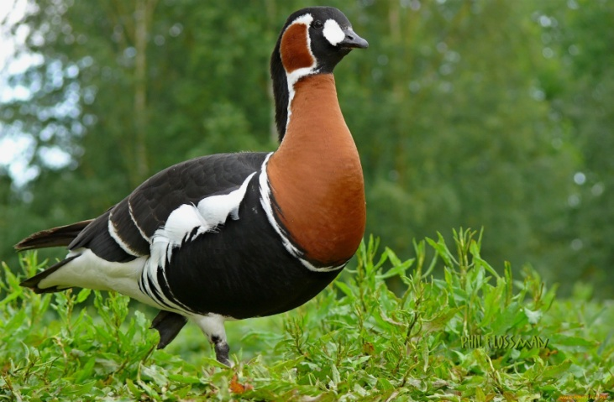
Крупные сокола-сапсаны, белые совы или мохноногие канюки надежно защищают не только свои гнездовые участки, но и обеспечивают охрану «подселенцев» от многочисленных разорителей гнезд. Краснозобая казарка занесена в Красную книгу России. Охота на нее запрещена.
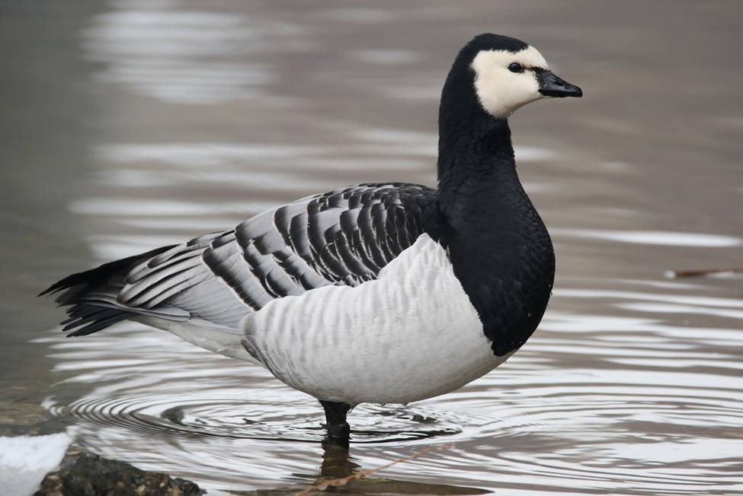
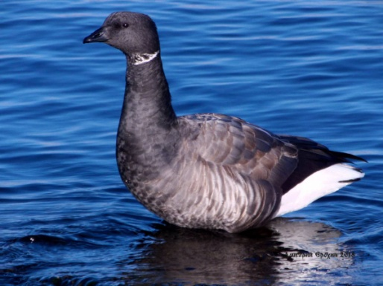
В Кировскую область несколько раз залетала самая маленькая казарка(с крякву) - черная. Чуть чаще на пролете встречается казарка с белым «лицом» - белощекая, живущая, как и черная, небольшими колониями на морских побережьях и островах Северного Ледовитого океана. Редкость появления черной и белощекой казарок в наших краях объясняется тем, что основной их пролет идет севернее, по Беломоро-Балтийскому маршруту, и только редкие, «заплутавшие» особи, залетают вглубь континента.
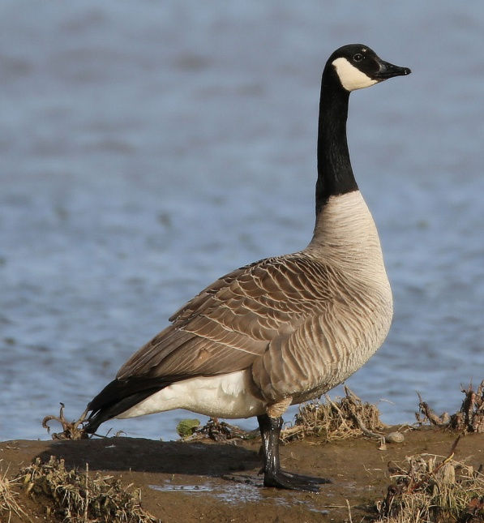
В 2020 году в Кировской области зарегистрирован залет самой крупной (почти с лебедя) канадской казарки, завезенной еще в ХVII веке в Англию, как декоративный вид. Впоследствии казарка натурализовалась по всему острову, затем расселилась по странам Северо-Западной Европы, а с ХХI века регулярно гнездится на Европейском Севере России.
В северных странах веками существовал варварский способ охоты на казарок, гусей, лебедей. Во время линьки, в послегнездовой период, у птиц одновременно выпадают маховые перья и они утрачивают способность к полету. Промысловики их массово забивали палками.
В результате перепромысла многие виды к середине ХХ века оказались на грани вымирания.
Принятые экстренные охранные меры способствуют росту численности крупных водоплавающих птиц и сохранению их видового разнообразия на планете.
С.Ф.Акулинкин.

